TEKOČA GOSPODARSKA GIBANJA

od 18. do 22. januarja 2021

Oslabljena gospodarska aktivnost zaradi slabe epidemiološke slike je decembra vplivala na še izrazitejši padec cen proizvodov v skupini surovin, kar je pomembno prispevalo k medletno nekoliko nižjim cenam industrijskih proizvodov slovenskih proizvajalcev. Sredi januarja se je nekoliko poglobil padec medletne porabe elektrike, nižji kot pred letom je bil tudi promet tovornih vozil po slovenskih avtocestah. Ob ohranjanju interventnih ukrepov povečanje števila brezposelnih decembra in v prvi polovici januarja ni bistveno odstopalo od povišanj v predhodnih letih, saj v tem obdobju prihaja do večjega pojava izteka pogodb o zaposlitvi za določen čas.

|  |  |  |
| --- | --- | --- |
| Poraba elektrike, januar 2021 |  | |
|  | | **Sredi januarja se je medletni upad porabe elektrike nekoliko povečal.** Potem, ko je bila poraba elektrike zadnjih nekaj tednov v povprečju medletno nižja za okoli 3 %, se je medletni upad med 11. in 15.  januarjem povečal na  5 %. Izmed naših najpomembnejših trgovinskih partneric sta zaradi strogih zajezitvenih ukrepov medletni upad porabe beležili Avstrija (7 %) in Nemčija (4 %). V Italiji je bila poraba približno enaka lanski, v Franciji in na Hrvaškem pa je presegla lansko za okoli 4 %. |

|  |  |  |
| --- | --- | --- |
| Promet elektronsko cestninjenih vozil na slovenskih avtocestah, januar 2021 | |  |
|  | **Promet tovornih vozil na slovenskih avtocestah[1] je bil sredi januarja v primerjavi z enakim obdobjem lani nekoliko manjši.** Promet je bil na začetku januarja zaradi vpliva manj ugodne razporeditve praznikov in slabega vremena v nekaterih sosednjih državah medletno precej nižji. V tednu med 11. in 17.  januarjem ni več toliko zaostajal in je bil nižji za 6 % (pri domačih vozilih za 4 %, pri tujih za 7 %). Ocenjujemo, da je zaostanek v drugem valu epidemije v veliki meri povezan tudi z manjšim pristaniškim pretovorom blaga v koprskem pristanišču (novembra medletno nižji za 15 %), na katerega je vezano veliko cestnega in železniškega blagovnega prometa. | |

|  |  |  |
| --- | --- | --- |
| Trg dela, november 2020 – januar 2021 |  | |
|  | | **Januarja se nadaljuje zmerna rast registriranih brezposelnih.** 21. januarja je bilo po neuradnih (dnevnih) podatkih ZRSZ brezposelnih 91.512 oseb, kar je 4,8 % več kot konec decembra in okoli 15 % več kot pred letom. Ob ohranjanju interventnih ukrepov povečanje števila brezposelnih decembra in v prvi polovici januarja ni bistveno odstopalo od povišanj v enakem obdobju predhodnih let (v veliki meri gre za nepodaljševanje pogodb o zaposlitvi za določen čas). Število delovno aktivnih je bilo novembra medletno manjše za 1,6 %, kar je podobno kot v predhodnih mesecih. Dejavnosti z največjim padcem so ostale gostinstvo (12,2 %) in druge raznovrstne dejavnosti (10,3 %). |

|  |  |  |
| --- | --- | --- |
| Cene industrijskih proizvodov slovenskih proizvajalcev, december 2020 | |  |
|  | **Cene industrijskih proizvodov slovenskih proizvajalcev so bile decembra medletno nižje za 0,2 %.** Medletni padec cen proizvodov slovenskih proizvajalcev na *tujih trgih* je bil konec leta zaradi poglobitve padca cen proizvodov v skupini surovin še nekoliko bolj izrazit kot v predhodnih mesecih. Rast cen trajnega blaga za široko porabo se je ohranila okoli 1 %, nekoliko višje so bile tudi cene proizvodov za investicije. Nadalje je bilo nekoliko izrazitejše medletno znižanje cen slovenskih proizvodov v državah izven evrskega območja. Rast cen na *domačem trgu* se je konec leta ohranila blizu 1 %. Znova je bila najvišja medletna rast cen energentov, ki se je v zadnjih dveh mesecih lanskega leta ustalila okrog 4 %. | |

Table of selected macroeconomic indicators for Slovenia

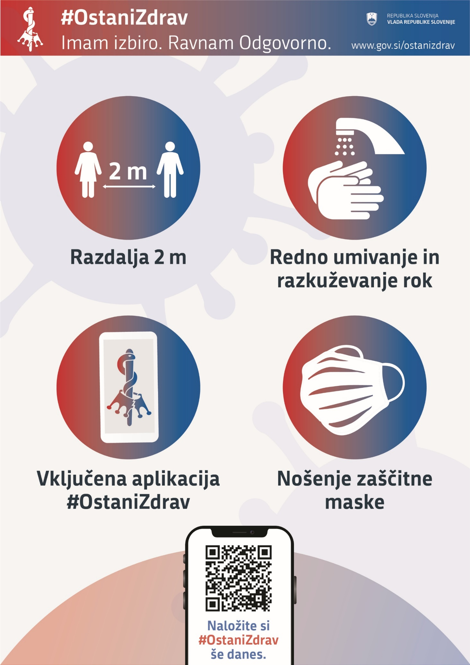

1. Merjeno v prevoženih kilometrih.